**Альдегиды**

## Карбонильные соединения. Простейшие альдегиды и кетоны

**Альдегиды и кетоны называют** **карбонильными соединениями. Их молекулы содержат карбонильную группу** **http://edu.internet-school.ru/cas/32a43ba0f5c624ed338ba95f637c60fa.gif.**

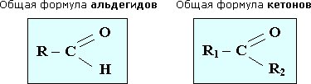Состав предельных альдегидов и кетонов **CnH2nO**.

### Дополнительная информация

**Примеры других карбонильных соединений**

Кроме предельных с открытой цепью альдегидов и кетонов, известны и находят применение циклические, непредельные, ароматические, гетероциклические:

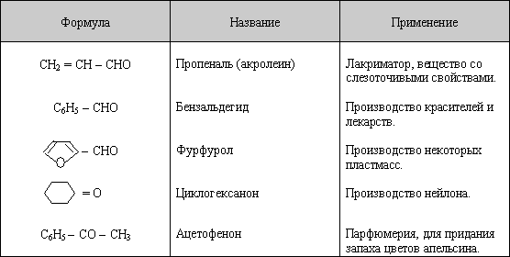

Метаналь, этаналь, пропаналь, бутаналь — это *гомологи*.

Пропанон, бутанон — это *гомологи*.

Пропаналь и пропанон — это *изомеры*.

Бутаналь, 2-метилпропаналь, бутанон — это *изомеры*.

**Электронное строение альдегидов и кетонов**

|  |  |
| --- | --- |
| http://edu.internet-school.ru/cas/b04f4bf2e799c5efa03f1c674b7469c9.gif | * Атом углерода в карбониле находится в *sp2*-гибридном состоянии. * Двойная связь сильнополярная (в отличие от двойной связи в молекуле CH2= CH2). * В альдегидах полярность связи С ← H больше, чем в углеводородах. * Радикалы уменьшают δ+ на атоме С карбонила. |

Электронная плотность π-связи С = O как наиболее подвижной сильно смещена к более электроотрицательному атому кислорода (полярность связи С = O больше, чем полярность C = O связи в спиртах). В результате на атоме углерода образуется частичный положительный заряд, на величину которого влияют алкильные радикалы. Очевидно, что в альдегидах δ+ на карбонильном атоме углерода больше, чем в кетонах.